学分互认
使用手册
（教学单位/教务）
2020-4-13
广州南方学院图书馆网络中心

目 录
目 录 2
流程 3
一、 学分互认设置(教务) 4
1、 学分互认设置 4
2、 设置统一开放时间 5
二、 学分互认申请审批流程 5
1、 开课单位审批（教学单位） 5
2、 学生所在院系审核（教秘） 7
3、 教务审批（教务） 7
三、 学分互认管理（教务/教秘） 8
1、 学分互认管理 8
四、 学分互认成绩查询 8
1、 学分互认成绩查询 8
五、 其他相关功能修改 9
2、 转专业和转达人平台执行时的逻辑修改 9

流程
开课单位审批
学生所在院系审批
学生申请
教务审批
流程说明：
- 学生发起学分互认申请;
- 开课单位和学生所在院系分别做审批;
- 最后教务进行审批。

学分互认设置(教务)

学分互认设置
登录教务平台→【成绩管理系统】→【学分互认管理】→【学分互认开放设置】
在学分互认开始之前，由教务针对每学年学期，类型，学生所在年级和层次，设置开始时间和结束时间。
右边为单条记录添加，也可以点击【批量添加】按钮进行批量添加。
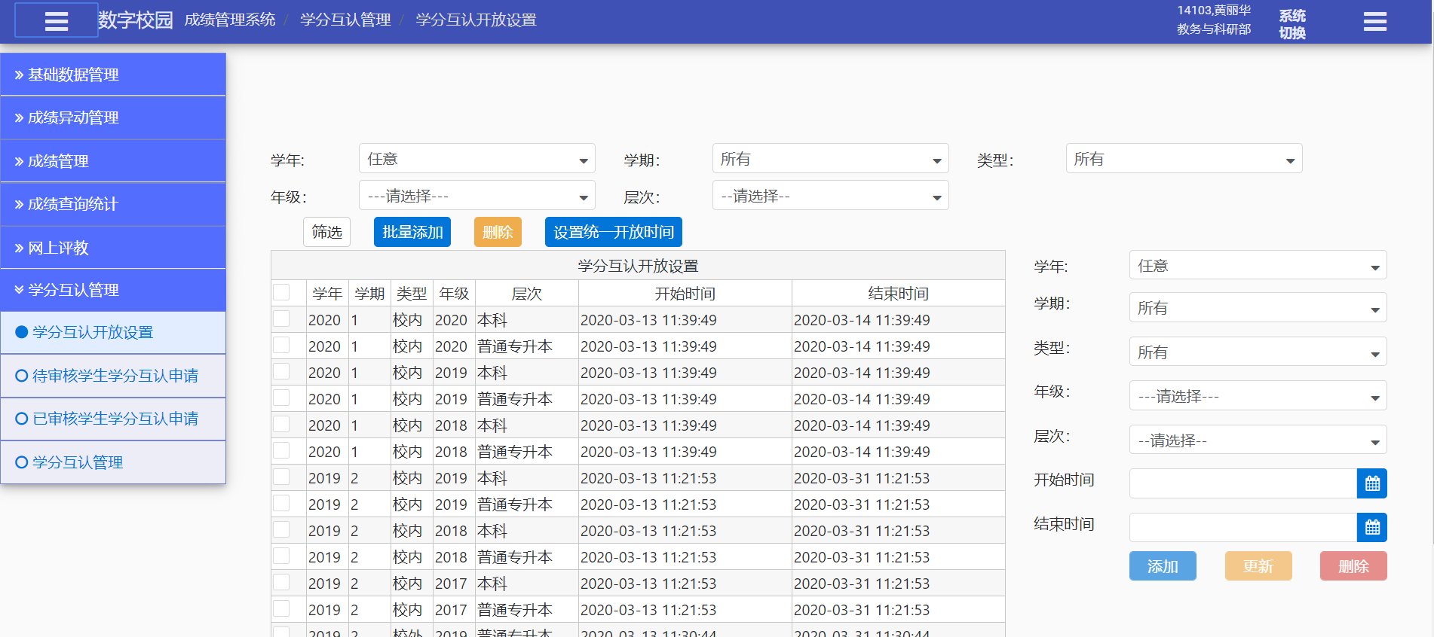

批量添加时，年级和层次是多选，可以多项选择，生成多条设置数据。
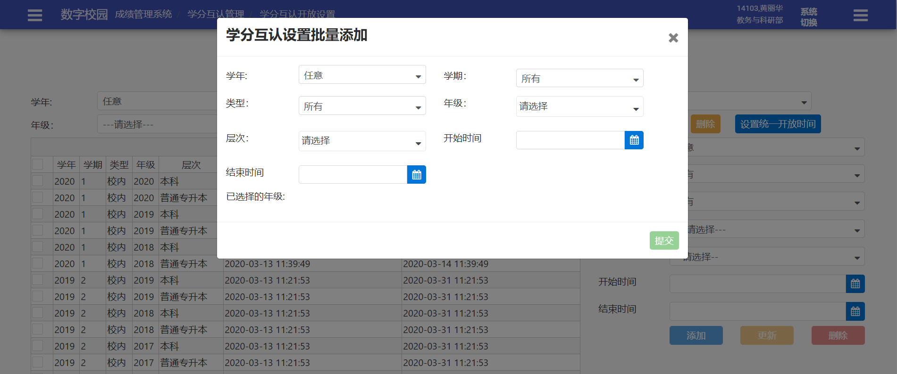

选择左边列表的一条数据，会在右边显示，可以进行修改和删除。想删除多条数据时也可多项选中后点击上面的【删除】按钮批量删除。
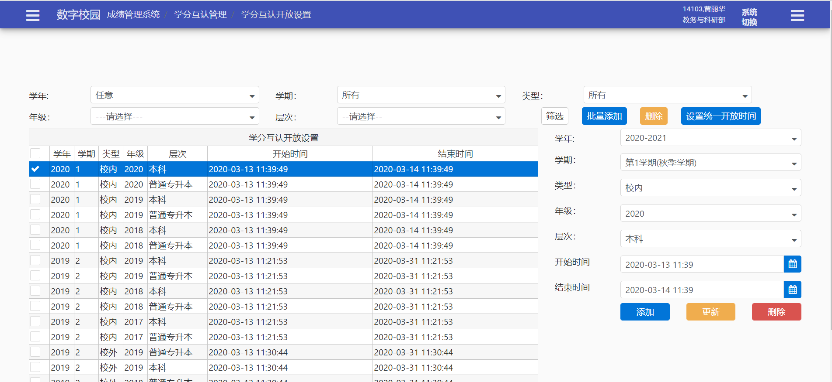

设置统一开放时间
如果要设置统一的开放时间，可以点击【设置统一开放时间】进行设置，注意选择的学年、学期、类型、年级和层次是作为查询你要修改的数据条件，开始时间和结束时间才是要设置的时间。操作时请谨慎操作，避免修改错误。

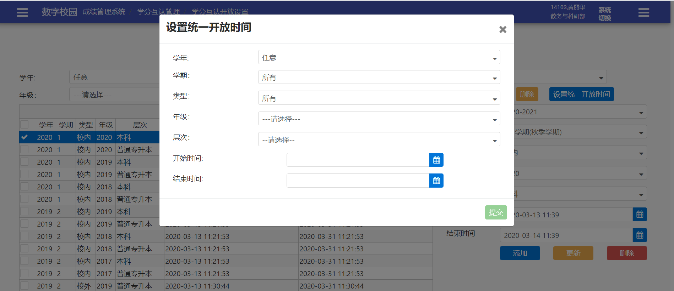

设置完的数据记录会作为学生是否能发起学分互认申请的依据。

学分互认申请审批流程
学生提交申请后，需要进行审批。

开课单位审批（教学单位）
教务平台→【成绩管理系统】→【学分互认管理】→【待审核学生学分互认申请】
学分互认申请单里的课程的开课单位进行审批，课程的开课单位可以看到待审核申请单。
点击【查看详情】查看申请信息进行审批。
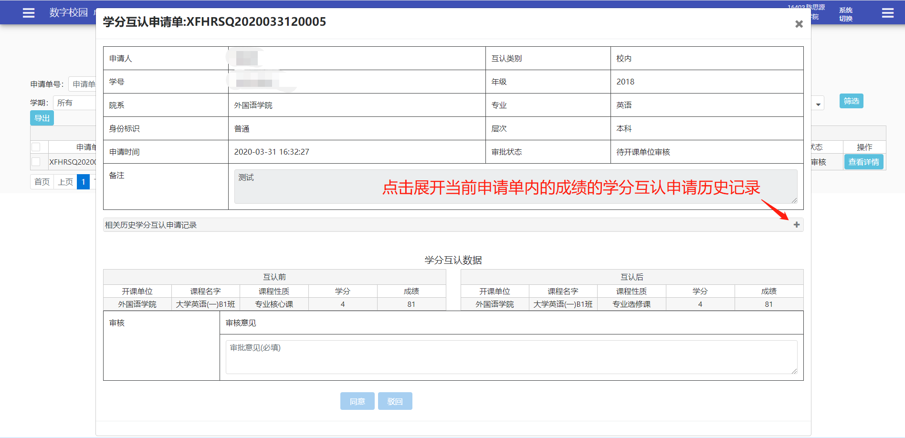

如果是校外学分互认申请会显示学生申请时上传的附件，可以下载查看附件信息。
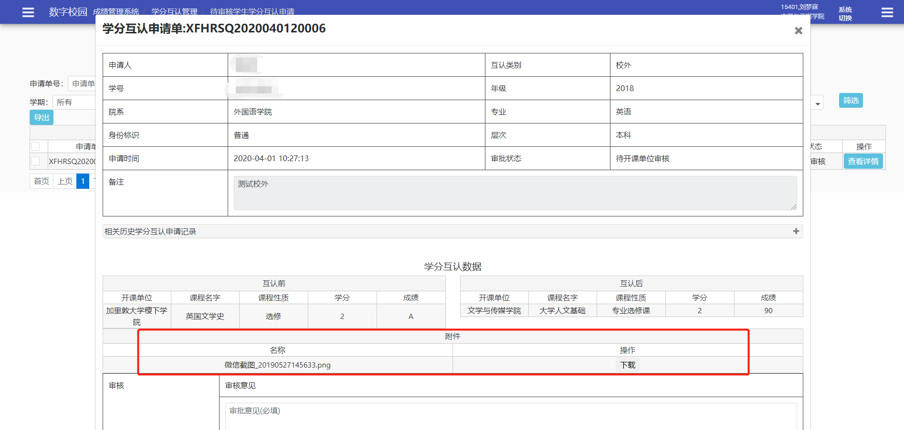

如果互认的成绩之前是有做过学分互认的，可以点击相关历史学分互认申请记录的“+”按钮展开查看。然后点击【查看记录】可以查看该历史申请单内的互认课程成绩。

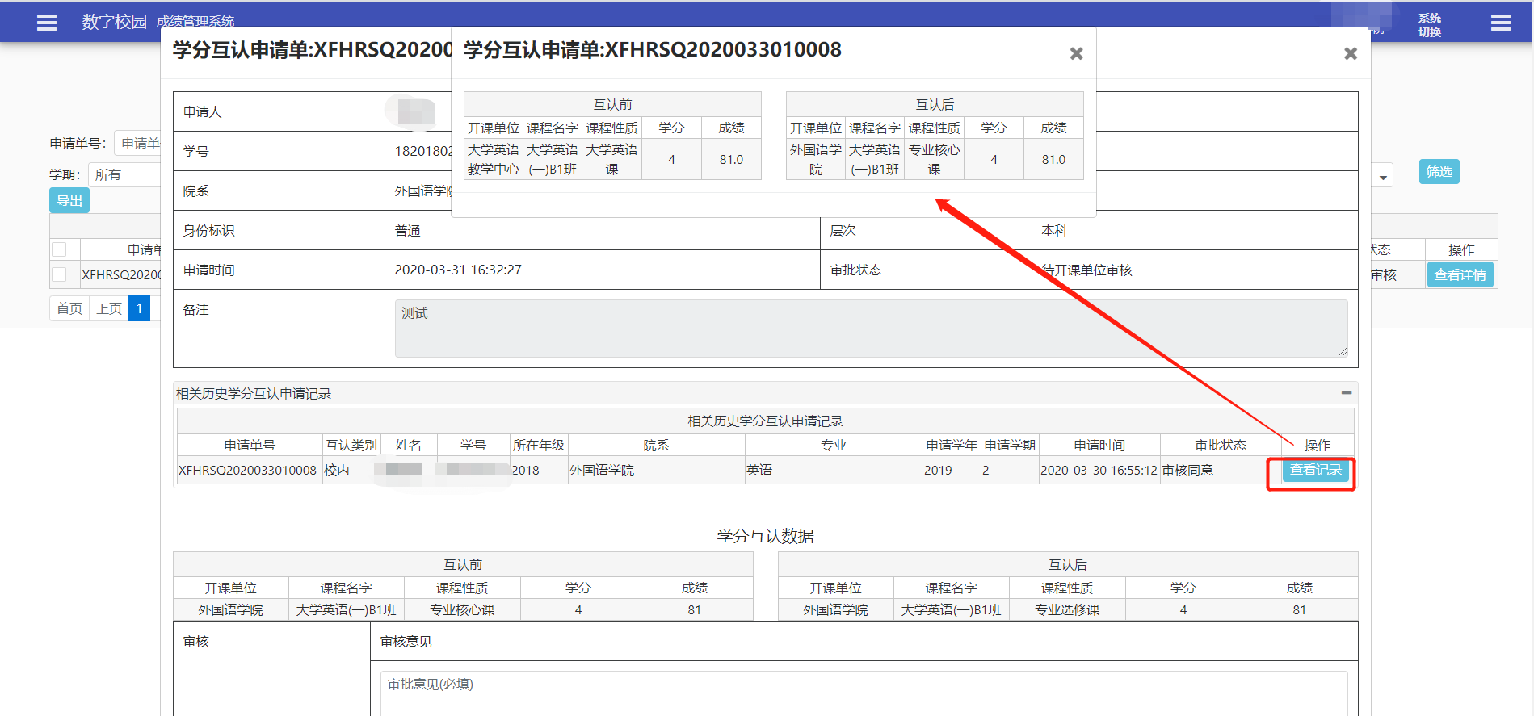

填写审核意见，点击【同意】或者【驳回】，即同意申请，或者驳回申请。被驳回的申请立即结束，学生端可以看到该申请单的状态变化。
审批完的审批单可以在【已审核学生学分互认申请】功能界面查看。
待审核界面和已审核界面都可以按相关条件筛选数据和导出数据。
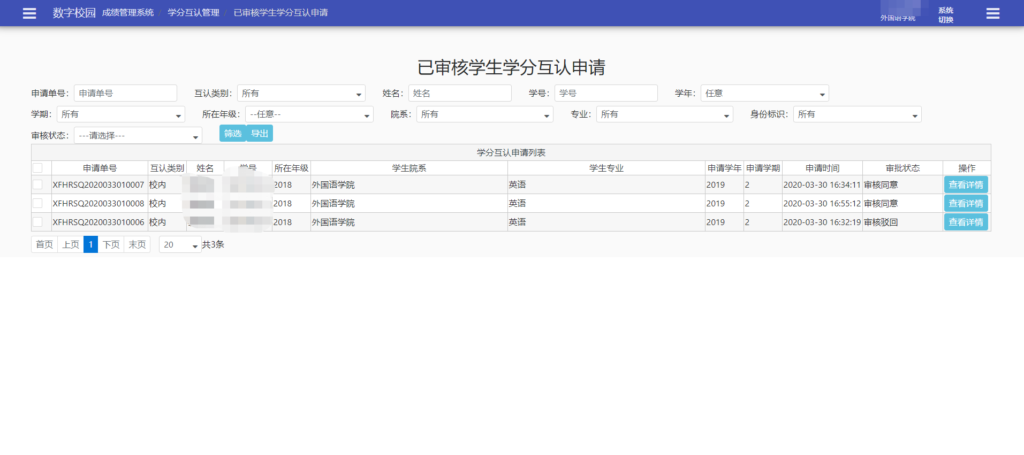

学生所在院系审核（教秘）
菜单功能界面同上。
学生申请的学生所在院系教秘可以看到待审批申请单。审批操作同上。

教务审批（教务）
教务审批的功能界面菜单同上，审批操作同上。
教务审批完后，审批流程结束。后台会根据申请单内容修改相关成绩信息。

学分互认管理（教务/教秘）

学分互认管理
教务平台→【成绩管理系统】→【学分互认管理】→【学分互认管理】
此功能界面可以看到审批通过的学分互认申请，教务可以看到所有的申请单，教秘只能看到自己开课单位审核和自己院系学生的申请单。可以根据各种条件筛选记录查询和导出结果。（课程名称是模糊查询，课程代码是精确查询）
可以点击【查看详情】查看该工单的具体审批信息，包括互认数据，相关历史学分互认申请记录。

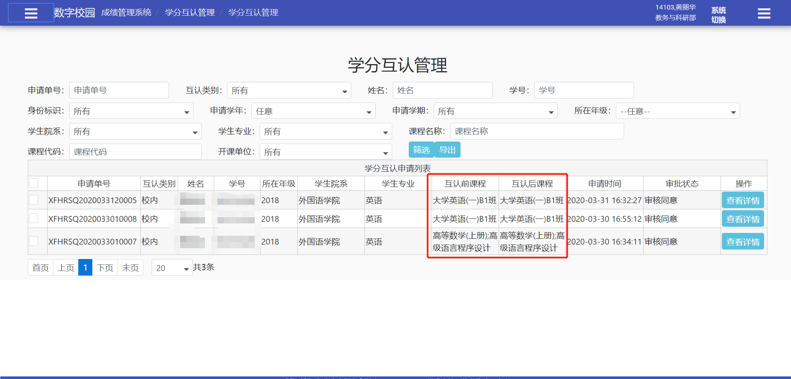

学分互认成绩查询

学分互认成绩查询
教务平台→【成绩管理系统】→【成绩查询统计】→【学分互认成绩查询】
此功能界面可以看到学分互认后的成绩，教务和教秘可以根据各种条件筛选记录查询和导出结果。
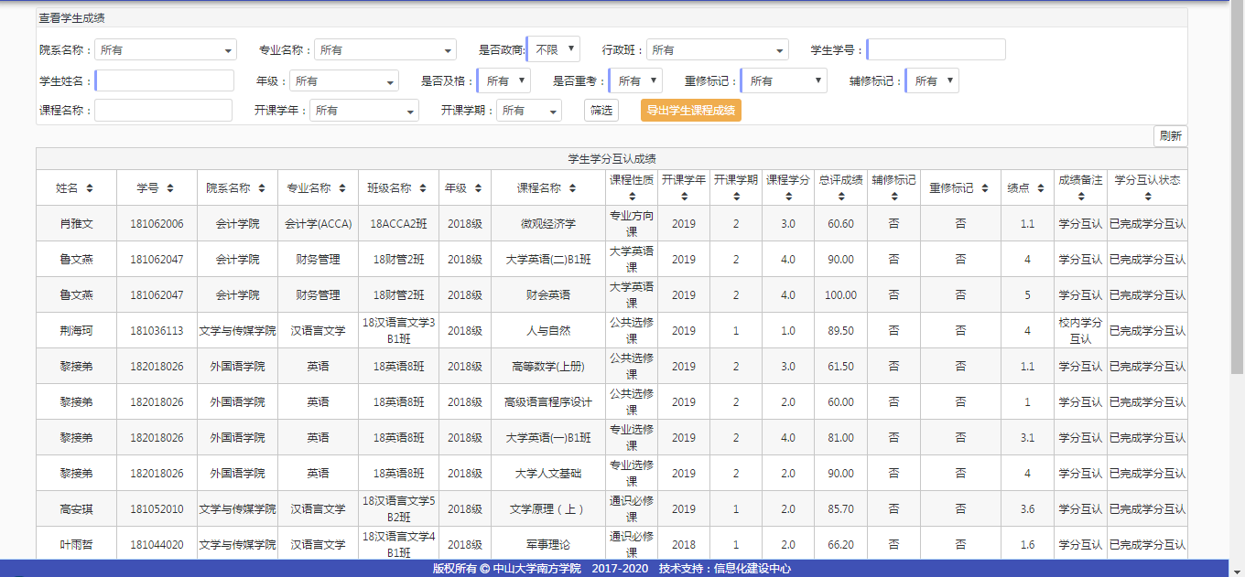

其他相关功能修改

转专业和转达人平台执行时的逻辑修改
转专业和转达人平台执行时，对于普通转专业，之前的成绩都需要打上需要学分互认的标签，对于达人转专业，会判断之前的成绩的课程性质如果在新的培养方案内则不需要打上需要学分互认的标签，如果不在则需要打上标签。
注：此逻辑代码修改需达人书院上线后才能上线。

